**Корабли, участвовавшие в захвате фортов крепости Таку.**

Шесть канонерских лодок, из них три русских – «Бобр», «Кореец» и «Гиляк», английская «Algerine», германская «Iltis», французская «Lion».

Канонеркам придавались 2 русских миноносца – №203 и 207 и 2 английских эскадренных миноносца (тогда их называли контр-миноносцами) – «Fame» и «Whiting».

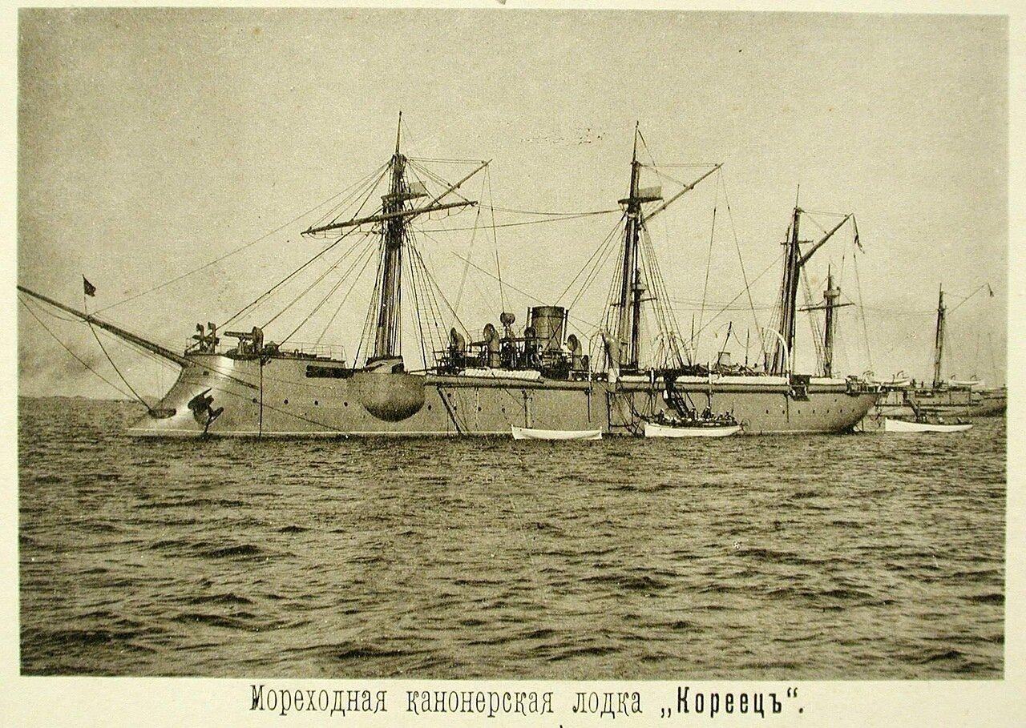

Канонерская лодка "Кореец" вступила в строй в 1887 году. Несла службу на Дальнем Востоке. В 1904 году совместно с крейсером "Варяг" прославила себя в бою у Чемульпо.

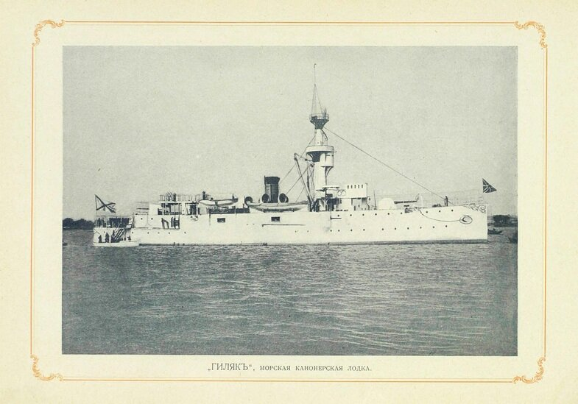

Канонерская лодка «Гиляк» вступила в строй в 1898 году. Проходила службу на Дальнем Востоке. Приняла участие в обороне Порт-Артура, где использовалась в качестве плавучей батареи. Подорвана экипажем в 1905 году при сдаче крепости.

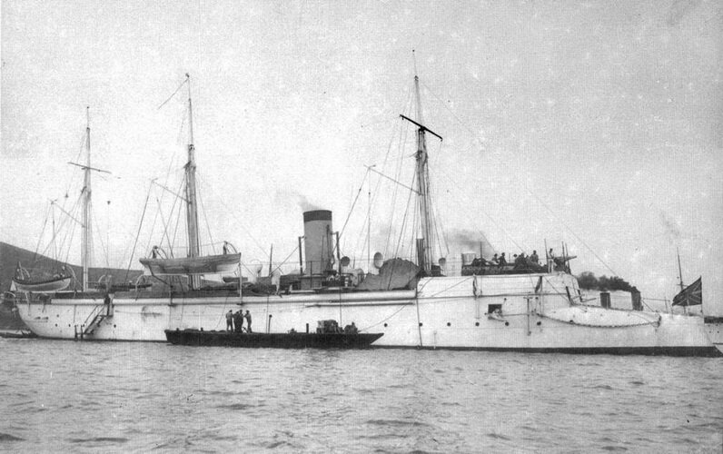

Мореходная канонерская лодка «Бобр» построена в 1885 году. Проходила службу на Дальнем Востоке, обеспечивая гидрографические исследования. Приняла участие в обороне Порт-Артура. В 1904 году уничтожена огнём японской осадной артиллерии.

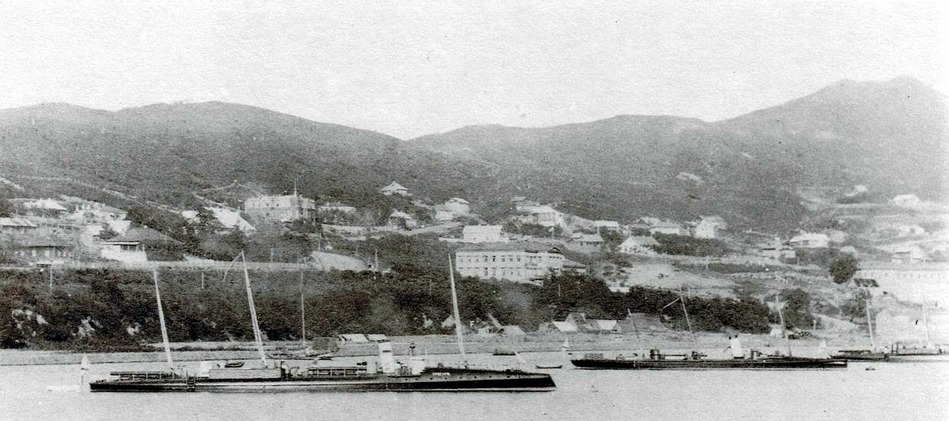

Миноносцы №203 бывший «Уссури» и №207 бывший «Борго» на рейде Владивостока.

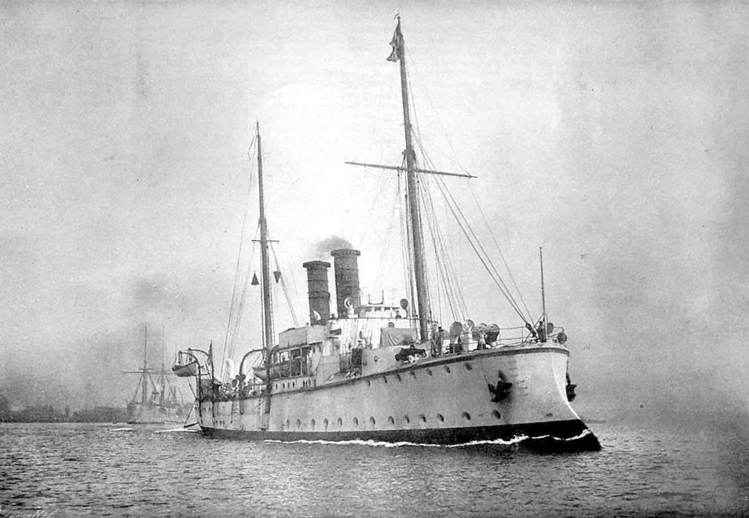

Германская канонерская лодка «Iltis» вступила в строй в 1898 году. Представляла интересы Германии в Юго-Восточной Азии. Затоплена собственным экипажем в Циндао в 1914 году.

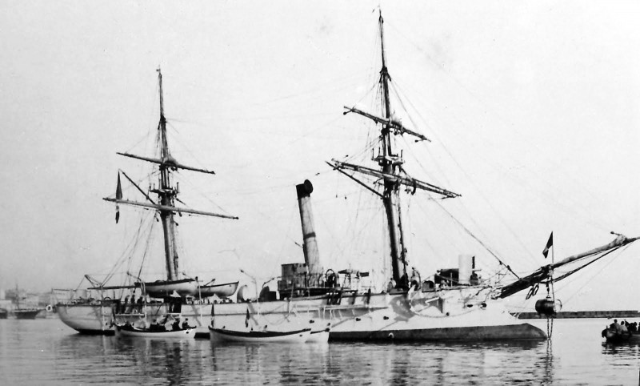

Французская канонерская лодка «Lion».

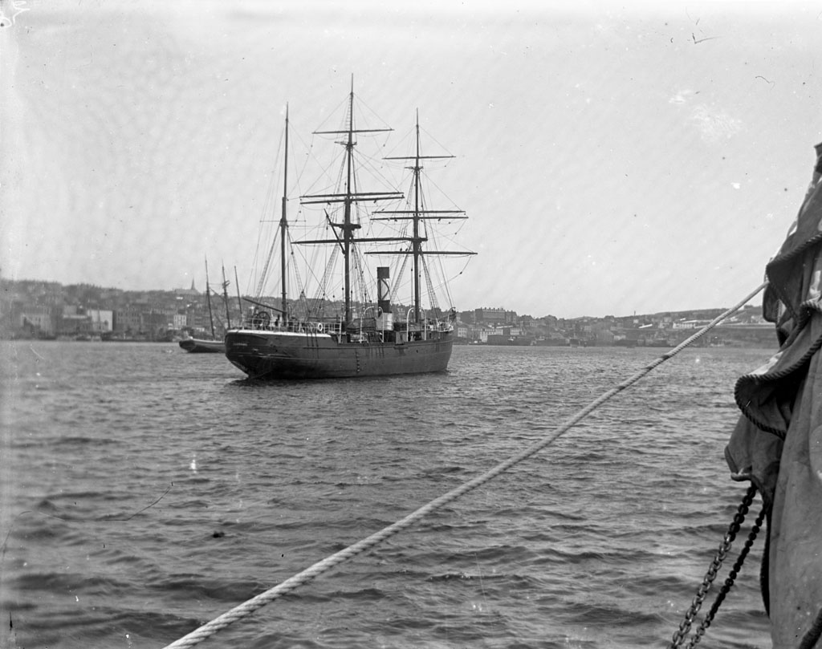

Английская канонерская лодка «Algerine».

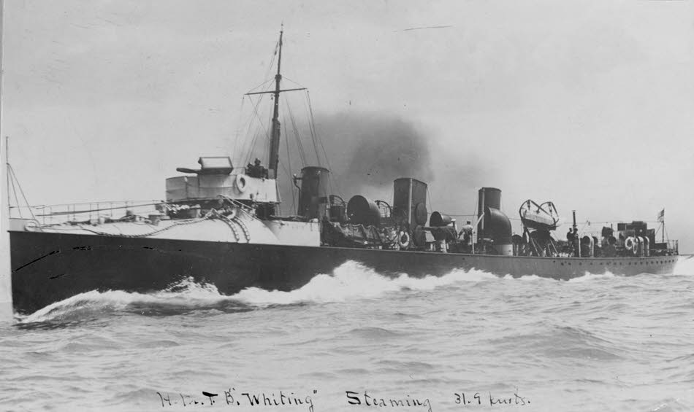

Английский контр-миноносец «Whiting».

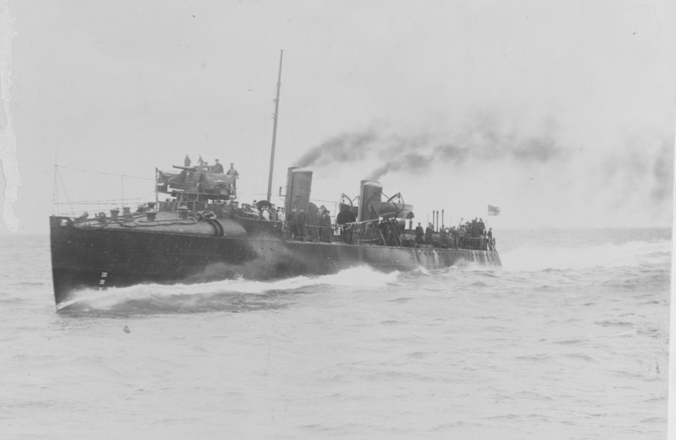

Английский контр-миноносец «Fame».

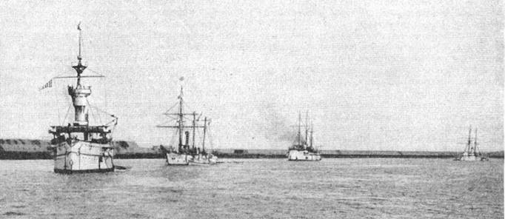

Канонерские лодки у разбитых китайских фортов. Головным стоит «Гиляк», за ним французская канлодка «Лион», затем «Кореец» и «Бобр». Рейд Таку, 5 июня 1900 года.